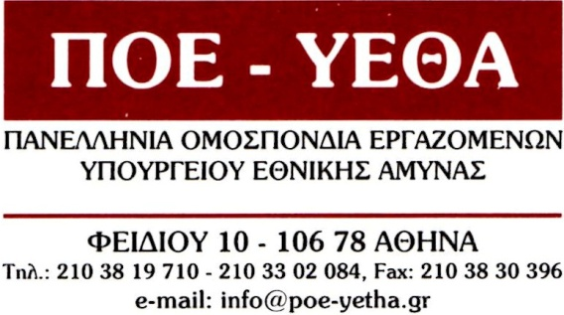
Αθήνα, 18 Σεπτεμβρίου 2018
Προς: Αναπληρωτή Υπουργό
Εθνικής Άμυνας
κ. Παναγιώτη Ρήγα

Συν.: Έγγραφο Μέριμνας Προσωπικού

ΑΤΖΕΝΤΑ ΣΥΝΑΝΤΗΣΗΣ
Κύριε Υπουργέ,
Επ΄ ευκαιρία της συναντήσεώς μας την Τρίτη 18 Σεπτεμβρίου 2018, θα θέλαμε να συζητήσουμε τα παρακάτω ζωτικά θέματα που απασχολούν το εργασιακό μας χώρο.
- Οργανισμός Πολιτικού Προσωπικού (Π.Δ 79/2018).
Μεταβατικές τοποθετήσεις προϊσταμένων Διευθυντών και Τμηματαρχών Οργανικών μονάδων του ΥΠΕΘΑ.

- Κλείσιμο Μονάδων των νομών Αργολίδος, Μεσσηνίας, Άρτας κτλ. Απορρόφηση πολιτικού προσωπικού που υπηρετεί στους παραπάνω νομούς.

- Μέριμνα προσωπικού
α)Κινήσεις - Μεταφορές (ΚΤΕΛ,Προαστιακός(ΤΡΑΙΝΟΣΕ), Ακτοπλοϊκές Κινήσεις, Αερομεταφορές)
β) Νοσοκομεία- Περίθαλψη
γ) Μουσεία – Λέσχες
δ) Διορισμός Δευτέρου (2^{ου}) ατόμου
ε) Παροχή της Τράπεζας Πειραιώς προς τους εργαζόμενους του ΥΠΕΘΑ.

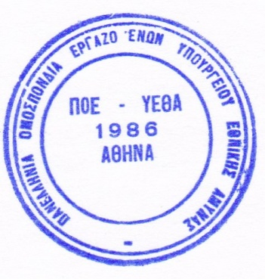
Ανάλυση των θεμάτων Μέριμνας Προσωπικού γίνεται στο συνημμένο έγγραφο

Από την Διοίκηση της ΠΟΕ-ΥΕΘΑ

